JAVA com banco de Dados – JDBC

JDBC - Java Database Connectivity
JDBC é uma API que reúne conjuntos de classes e interfaces escritas na linguagem Java na qual possibilita se conectar através de um driver específico do banco de dados desejado. Com esse driver pode-se executar instruções SQL de qualquer tipo de banco de dados relacional.
Para fazer a comunicação entre a aplicação e o SGBDs é necessário possuir um driver para a conexão desejada. Geralmente, as empresas de SGBDs oferecem o driver de conexão que seguem a especificação JDBC para caso de algum desenvolvedor querer utilizar.
“Uma API (Interface de Programação de Aplicações) é um conjunto de regras e protocolos que atua como um intermediário, permitindo que diferentes softwares e aplicações se comuniquem, troquem dados e utilizem as funcionalidades uns dos outros de forma segura.”
Pacote java.sql
Esse pacote oferece a biblioteca Java o acesso e processamento de dados em uma fonte de dados. As classes e interfaces mais importantes são:
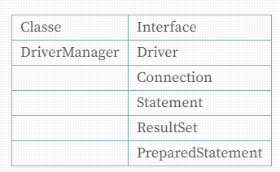
Driver
Cada driver que se deseja a usar precisa ser registrado nessa classe, pois oferece métodos estáticos para gerenciar um driver JDBC.
Para a aplicação reconhecer a comunicação com o banco de dados escolhido, é preciso obter um arquivo com a extensão .jar que geralmente se consegue através dos sites das empresas que distribuem o SGBD.
A interface Connection
Representa uma conexão ao banco de dados.

Após o driver estar inicializado, pode-se abrir uma conexão através do método getConection da classe DriverManager. Esse método possui três sobrecargas apresentado na Listagem
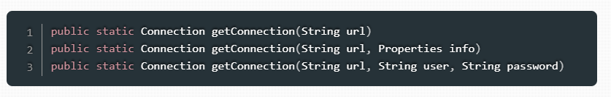

Método prepareStatement
É usado para criar um objeto que representa a instrução SQL que será executada, sendo que é invocado através do objeto Connection.
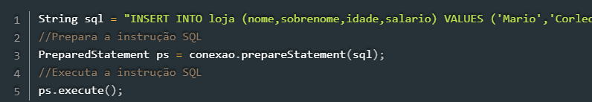

A interface Statement
Nesta interface são listados os métodos executeQuery e executeUpdate que são considerados os mais importantes referente a execução de uma query.
- executeQuery - Executa uma instrução SQL que retorna um único objeto ResultSet que representam os registros da tabela (instrução Select).
- executeUpdate - Executa uma instrução SQL referente a um INSERT, UPDATE e DELETE. Esse método retorna a quantidade de registros que são afetados pela execução do comando SQL.
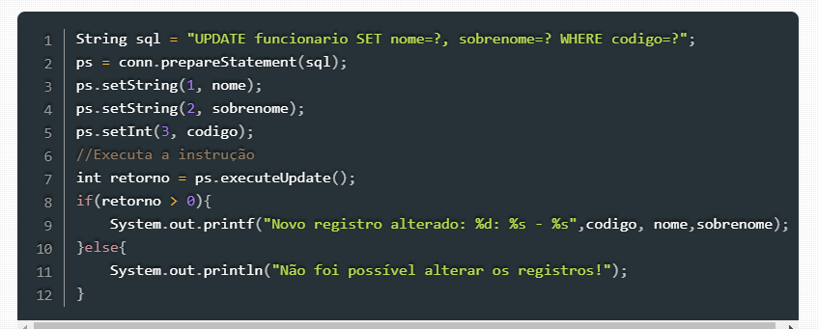

Interface ResultSet
Representa o conjunto de resultados de uma tabela no banco de dados. Esse objeto mantém o cursor apontando para a sua linha atual de dados, sendo que seu início fica posicionado na primeira linha.
Além disso, esse objeto fornece métodos getters referentes aos tipos de dados como: getInt, getString, getDouble, getFloat, getLong entre outros. Com esses métodos são possíveis recuperar valores usando, por exemplo, o nome da coluna ou número do índice.
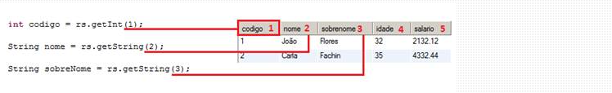
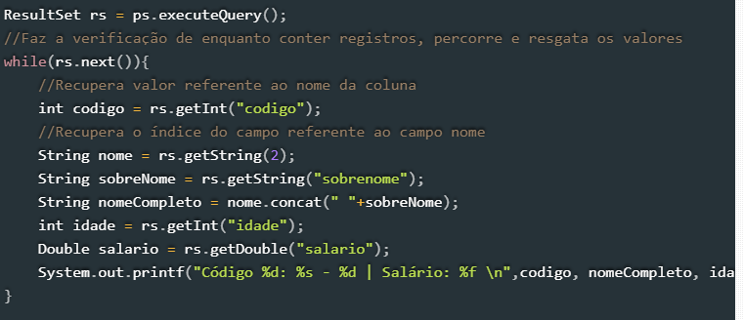

Fonte: https://www.devmedia.com.br/aprendendo-java-com-jdbc/29116

